ЗАВТРАК  (1-4; 5-9 классы)  Какао с молоком (2-й вариант)  Макароны отварные запеченные с сыром  Икра кабачковая (промышленного производства)  Батон нарезной  Яйцо вареное | 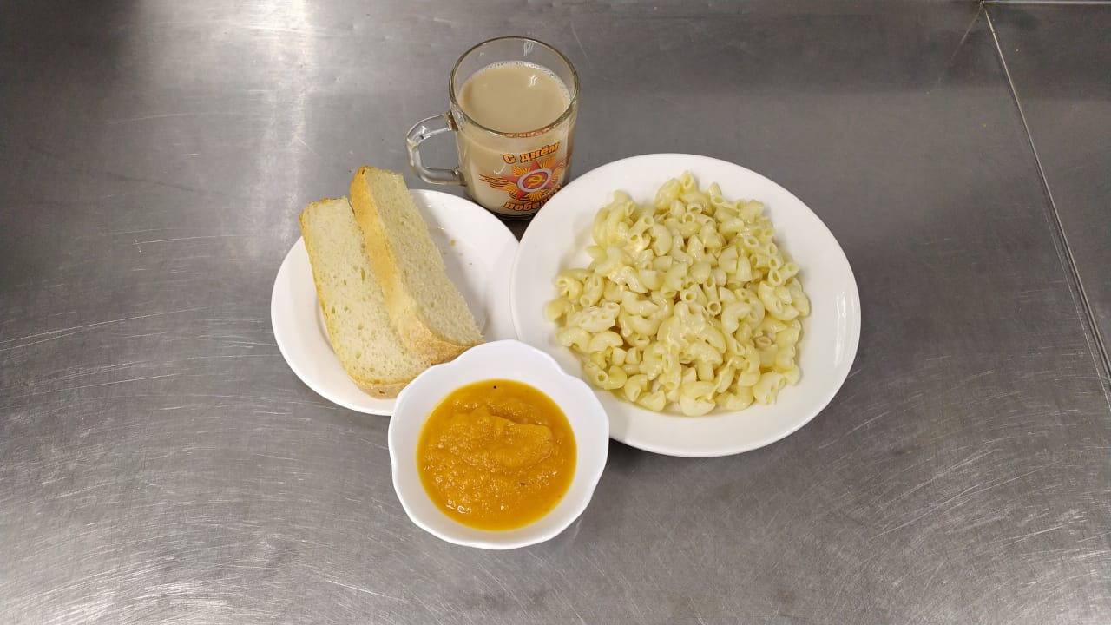
ЗАВТРАК 2  Плоды свежие (Груши) | 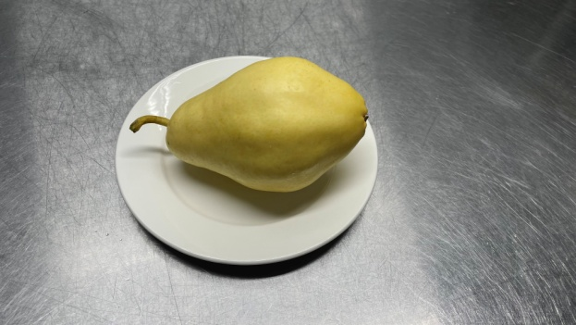
ОБЕД
(1-4; 5-9 классы)
Салат Винегрет овощной
Хлеб пшеничный
Борщ с фасолью и картофелем
Компот из сухофруктов
Отварная гречка
Хлеб ржаной
Печень по - строгановски

ПОЛДНИК
(интернат 7-11 лет; 12-18 лет)
Молоко кипяченое
Пряники
УЖИН  (интернат 7-11 лет; 12-18 лет)  Салат из моркови с зеленым горошком  Кисель из ягод  Хлеб пшеничный  Гуляш из говядины  Картофельное пюре  УЖИН 2  Йогурт | 